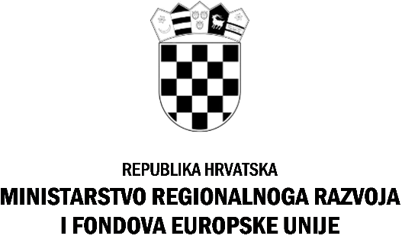

PRIJAVNI OBRAZAC
za
Javni poziv za prijam osoba na stručno osposobljavanje bez zasnivanja radnog odnosa u Ministarstvu regionalnoga razvoja i fondova Europske unije

PODACI O RADNOM MJESTU NA KOJE SE PRIJAVA ODNOSI
Redni broj radnog mjesta iz Javnog poziva (16. i/ili 33.):
OSOBNI PODACI KANDIDATA
Ime: |  | Prezime:
Datum rođenja:
Stručno zvanje:
OIB:
Podaci za kontakt kandidata:
Mjesto stanovanja: |  | Ulica i k.br:
Telefon: |  | GSM:
e-mail:

________________________
(vlastoručni potpis)

Provjerite jeste li prijavnom obrascu priložili:
- životopis,
- dokaz o odgovarajućem stupnju obrazovanja (preslika diplome ili potvrde o stečenoj stručnoj spremi za kandidate/kinje koji/e se prijavljuju na radno mjesto za koje je uvjet završen odgovarajući sveučilišni ili stručni studij, odnosno preslika svjedodžbe srednje škole za kandidate/kinje koji/e se prijavljuju na radno mjesto za koje je uvjet završena srednja stručna sprema),
- dokaz o hrvatskom državljanstvu,
- dokaz o tome da nemate više od 12 mjeseci staža u stečenoj kvalifikaciji, odnosno više od 12 mjeseci radnog iskustva u odgovarajućoj stručnoj spremi i struci (Kandidati/kinje moraju dostaviti elektronički zapis o radno-pravnom statusu, odnosno e-radnu knjižicu. Neće se priznati kao dokaz dostavljena Potvrda o stažu i plaći, s obzirom da ista ne sadrži potrebne podatke.)
- uvjerenje nadležnog suda da se protiv kandidata/kinje ne vodi kazneni postupak (ne starije od 6 mjeseci),
- uvjerenje o nezaposlenosti Hrvatskog zavoda za zapošljavanje

